**Movie App**

1: Dữ liệu phim được lấy từ API miễn phí: [The Movie Database (TMDB) (themoviedb.org)](https://www.themoviedb.org/?language=vi) được cung cấp thông qua API_KEY.

2:API Docs: [API Docs (themoviedb.org)](https://developers.themoviedb.org/3/getting-started)

3: Video được nhúng từ [Movie Streaming API - stream movies by IMDB ID (2embed.to)](https://www.2embed.to/) thực hiện việc lấy link videos thông qua id của bộ phim lấy từ The Movie Database.

4: Thực hiện truy vấn dữ liệu thông qua cơ chế Restful API.

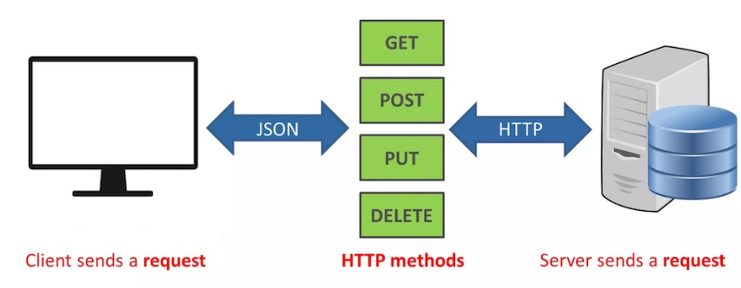

5: Thiết kế cơ sở dữ liệu

* Csdl movie_db

Bảng Users: lưu trữ thông tin người dùng:

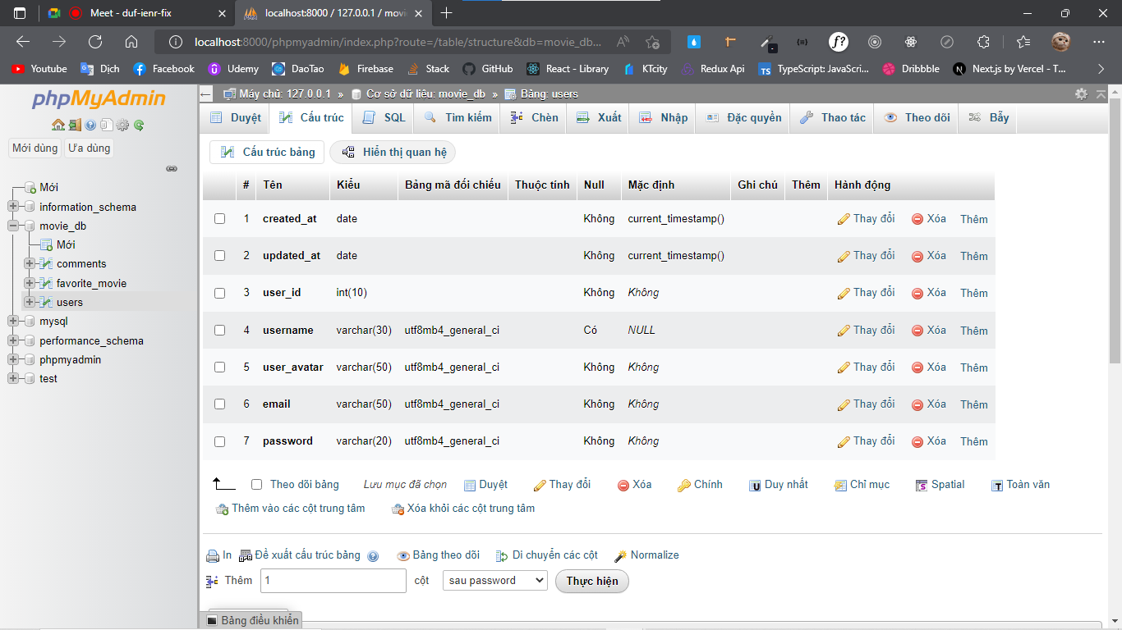

Bảng Favorite_Movie: lưu trữ thông tin những bộ phim mà người dùng yêu thích:

Bảng comments: Lưu trữ comments của từng người dùng phân biệt qua id và type của bộ phim

